Консультация для родителей детей 6-7 лет
Подготовила учитель-логопед О.В.Базюк
Тема: «На пути к грамоте»
Уважаемые родители!
Давайте поговорим о том, как же лучше подготовить детей к овладению грамотой в школе. Ведь от того, насколько успешным будет начало школьного обучения, зависит успеваемость ученика в последующие годы, его отношение к школе, учению, и, в конечном счете, его благополучие во взрослой жизни.
Напомню, что грамота – это умение читать и писать. Сложный процесс освоения грамоты распадается на несколько этапов, большая часть которых приходится на школу. Но чтобы сделать этот сложный процесс более лёгким и успешным, необходимо часть умений сформировать ещё в детском саду.
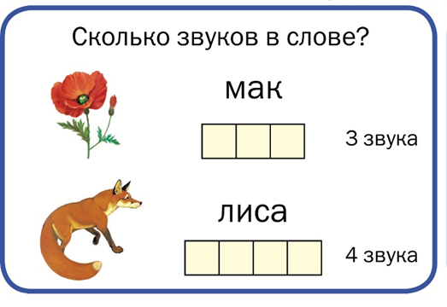
Также напомню вам основные компоненты, которые входят в процесс обучения грамоте:
- сформированность звуковой стороны речи, т.е. овладение правильным, чётким произношением звуков всех фонематических групп (свистящих, шипящих, сонорных);
- сформированность фонематического слуха, т.е. умение слышать и различать звуки родного языка;
готовность к звуковому анализу и синтезу слов, т.е. умение выделять звуки из слов, определять место звука в слове, устанавливать последовательность звуков в слове, иметь представление о том, что такое «звук», «слог», «слово», «предложение», что звуки делятся на гласные и согласные, а согласные, в свою очередь, бывают твердые и мягкие, глухие и звонкие;
- умение делить слова на слоги;
- умение работать со схемой слова, предложения, разрезной азбукой;
- владение навыками послогового чтения;
- владение навыками «печатания» букв.
Ещё в дошкольном детстве детям необходимо усвоить представления о том, что наша речь состоит из предложений, предложения - из связанных по смыслу слов, слова состоят из звуков и делятся на части – слоги. Важно, чтобы дошколята хорошо ориентировались в этих понятиях и не путали их. С некоторыми правилами ребят уже можно знакомить перед школой, например, с правилом определения количества слогов в слове: в слове столько слогов, сколько в нём гласных звуков. Научить детей определять количество гласных звуков в слове можно с помощью игры «Назови гласные звуки»: вы чётко произносите слово, а ребёнок называет вам гласные звуки этого слова в том порядке, в каком они находятся в слове. Здесь важно помнить, что в словах, которые вы будете предлагать детям, должны хорошо слышаться все гласные звуки, например: дом, пила, мышка, автобус, кубик, клубника, осы, вагоны, Буратино.
При обучении детей чтению важно помнить, что звук и буква – это разные понятия. Звуки мы используем в устной речи, их мы слышим и произносим. А буквы являются графическими обозначениями звуков, знаками, которые нужны нам в письменной речи, то есть для чтения и письма. Часто родители допускают ошибку, обучая детей побуквенному чтению, в результате чего дошкольники, видя букву, произносят её название, а не звук: пэ, эр. Это тормозит процесс овладения детьми навыками осознанного чтения, так как они с трудом вникают в правила озвучивания букв и буквосочетаний.
ВНИМАНИЕ! Обучая детей чтению, помните, что называть буквы лучше по их звуковым обозначениям: [п], [б], [к]…. Это значительно облегчает детям процесс овладения навыком чтения. И только после того, как ребёнок овладеет чтением, можно познакомить его с названиями букв.
Некоторые ребята испытывают трудности в овладении чтением потому, что не запоминают буквы. Для того чтобы ребёнок лучше усвоил графический облик буквы и для профилактики дисграфии и дислексии в школе (дисграфия – нарушение письма, дислексия – нарушение чтения), предлагаю использовать следующие задания:
-написать букву в воздухе;
-выложить печатную букву из карандашей, счётных палочек, ниточек;
-написать букву пальчиком на манке или другой мелкой крупе;
-выложить букву из крупных и мелких пуговиц, бусинок, фасоли и т. д.;
-вырезать из бумаги образ буквы;
-вылепить из пластилина, теста;
-написать на плакате букву разных размеров, разного цвета;
-подчеркнуть нужную букву в тексте.
Хорошим подспорьем в обучении детей чтению являются кассы букв, разрезная азбука, магнитная азбука и т.п. Главное в данном виде заданий – знать буквы, уметь быстро их находить в кассе и располагать в таком порядке, в каком расположены звуки в слове. То есть здесь применяются навыки и анализа, и синтеза. Развивающий характер носят задания типа «Цепочка слов», «Измени слово», «Буквы заблудились».
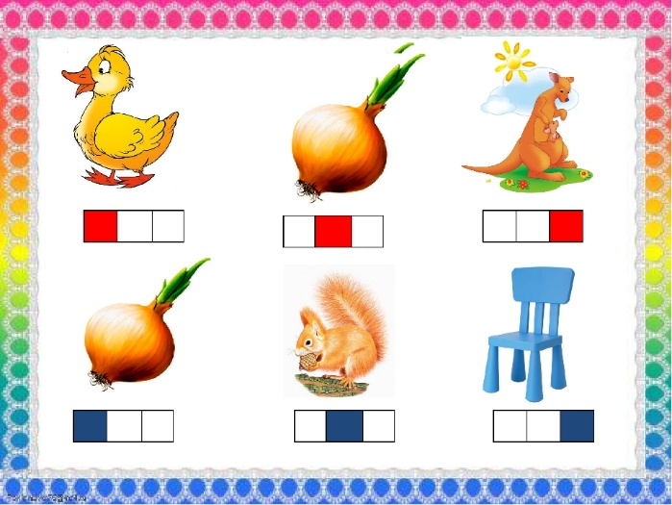
Например, предложите ребятам поиграть в игру «Измени слово». Попросите ребёнка из букв кассы составить слово мука. После того, как ребёнок справится с этим заданием, попросите его из букв слова мука составить ещё одно слово. Ребёнок составляет слово кума. Далее пусть малыш расскажет вам, как из слова мука он получил слово кума. («Я поменял местами буквы М и К»). Не забудьте похвалить ребёнка.
Обучение грамоте - ответственный период в жизни ребенка. И то, насколько благополучно он будет проходить, во многом зависит от вас, вашего терпения, доброжелательности.
Успехов Вам в занятиях с вашими детьми!

